**Система бронювання квитків**

*Система для бронювання квитків за датою та пунктами відправлення і призначення , інформації про доступні квитки та компанію перевізника.*

Ролі: гість, користувач та адміністратор.

**Гість-**має можливість зареєструвати свій особистий кабінет або зайти у нього, якщо такий вже існує.Він може знайти квитки та прочитати інформацію про компанії.Після реєстрації можливі всі дії, які дозволені користувачу.

**Користувач**-має можливість знайти квитки, прочитати інформацію про компанії.Також він може зарезервувати або повернути квитки, вийти з особистого профілю та редагувати особисту інформацію.

**Адміністратор-** наповнює систему контентом(інформацією про доступні квитки та компанії перевізники. У випадку, якщо адміністратор помітить заборонену активність зі сторони користувача, адміністратор деактивує профіль цього користувача. Також адміністратор контролює справність системи – переглядає список помилок, системних повідомлень та виняткових ситуацій, що відбулися при взаємодії гостей та користувачів з сайтом. Може погоджувати повернення квитків та робити розсилку.

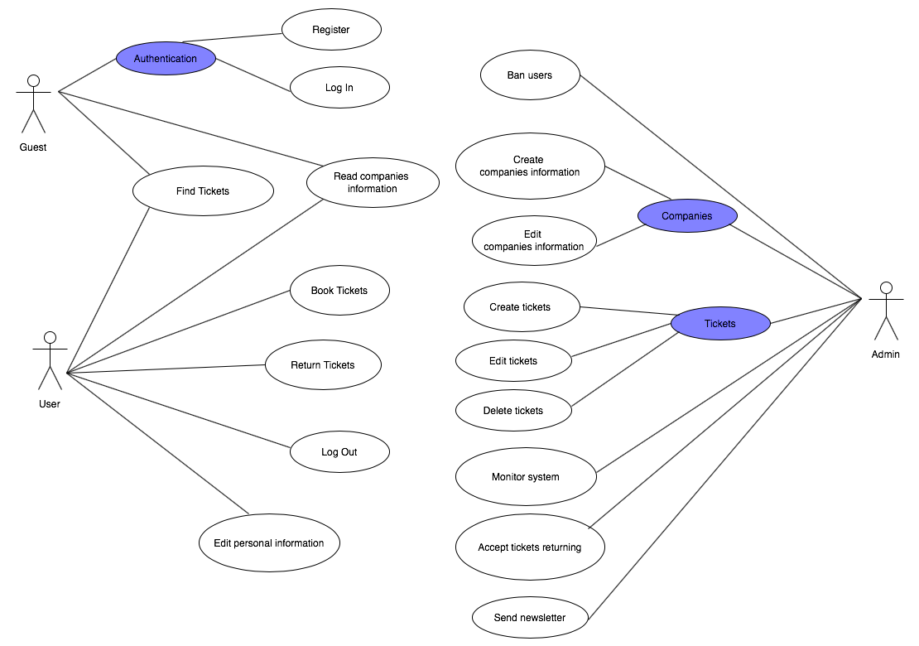

|  |  |  |  |
| --- | --- | --- | --- |
| *Role* | *Action* | *Description* | *Tests* |
| ***Guest*** | Register | Create personal account | RegisterTest |
| Log In | Log into personal account | LoginTest |
| View companies data | Read information about companies | GetCompanyDataTest |
| Search Tickets | Find tickets by date range, departure and arrival point | GetTicketDataTest |
| ***User*** | Book ticket | Book ticket by selected date, departure and arrival point | BookTicketTest |
| Return ticket | Return earlier booked tickets | ReturnTicketTest |
| Edit personal information | Change name, surname, email etc. | IndexTest |
| Log out | Quit personal account | LogoutTest |
| ***Admin*** | Send newsletter | Send e-mail letters about user’s booking | Post |
| Ban user | Deactivate user’s account for prohibited behavior | BanTest |
| Monitor system | View the list of errors and warnings to prevent system malfunction | GetEntries  ByDateTest,  ViewTest |
| Create ticket | Add new ticket to database | AddTicket Test |
| Edit ticket | Change date and price for tickets | UpdateTicketTest |
| Delete ticket | Remove ticket from database | DeleteTicketTest |
| Create company | Add new actor to database | CreateCopanyTest |
| Edit company | Change information about company | EditCompanyTest |

